新桥街道中心幼儿园小四班幼儿活动状况记录表
2025.05.23
来园情况：
今日我们小四班来园22人,1人事假,1人病假。
小朋友们带着妈妈爸爸、爷爷奶奶高高兴兴到教室门口打卡，印上自己的小星星，接着根据自己的需求选择游戏或者是自主进餐。
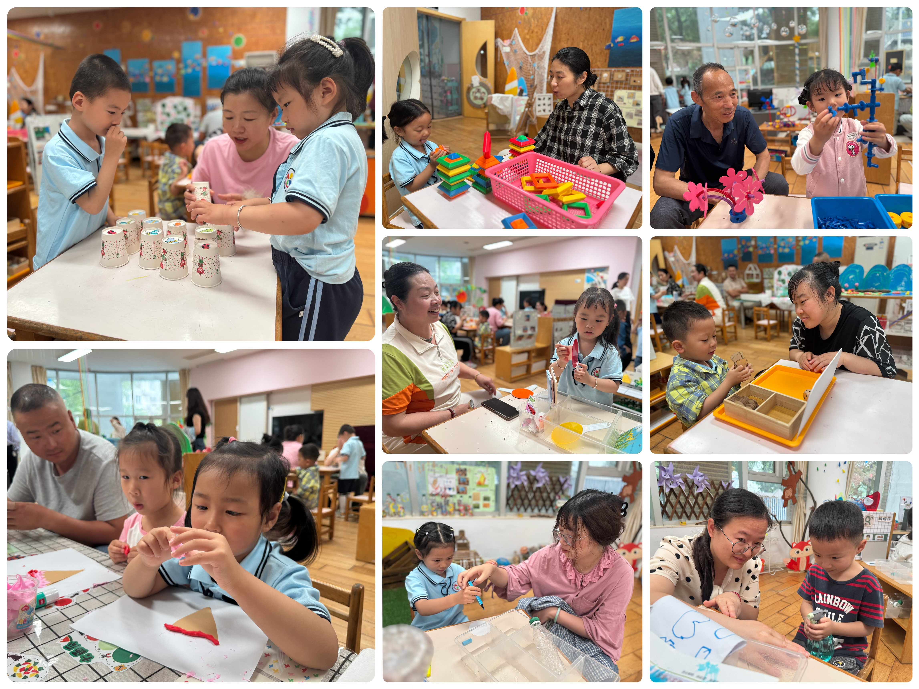
家长会活动情况：
区域游戏
区域游戏时间，孩子们带着爸爸妈妈、爷爷奶奶根据自己的想法选择了自己喜欢的游戏，开始尝试探索。有的和妈妈在益智区进行对对碰的游戏；有的和小伙伴一起在建构区搭建汽车、房子；有的和小伙伴在娃娃家烧菜做饭，照顾宝宝；有的和爸爸在美工区用超轻黏土制作冰激凌、小人；还有的和小伙伴在万能工匠拼灯笼……孩子和家长们都沉浸在游戏中，享受着游戏带来的快乐。
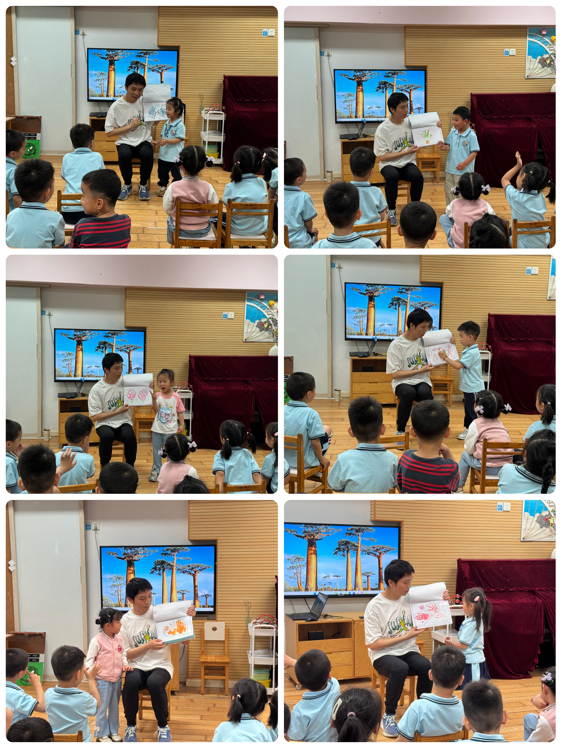

介绍《手印书》
小朋友们依次走上前来，一个接一个地向大家介绍自己精心制作的手印作品。有的小朋友用双手印出了一个生动的螃蟹形象；有的则用单手印制了一朵美丽的郁金香；还有的小朋友两手分开，印出了一个栩栩如生的仙人掌图案……每个孩子都充满自信地展示着自己的创意，脸上洋溢着自豪的笑容。

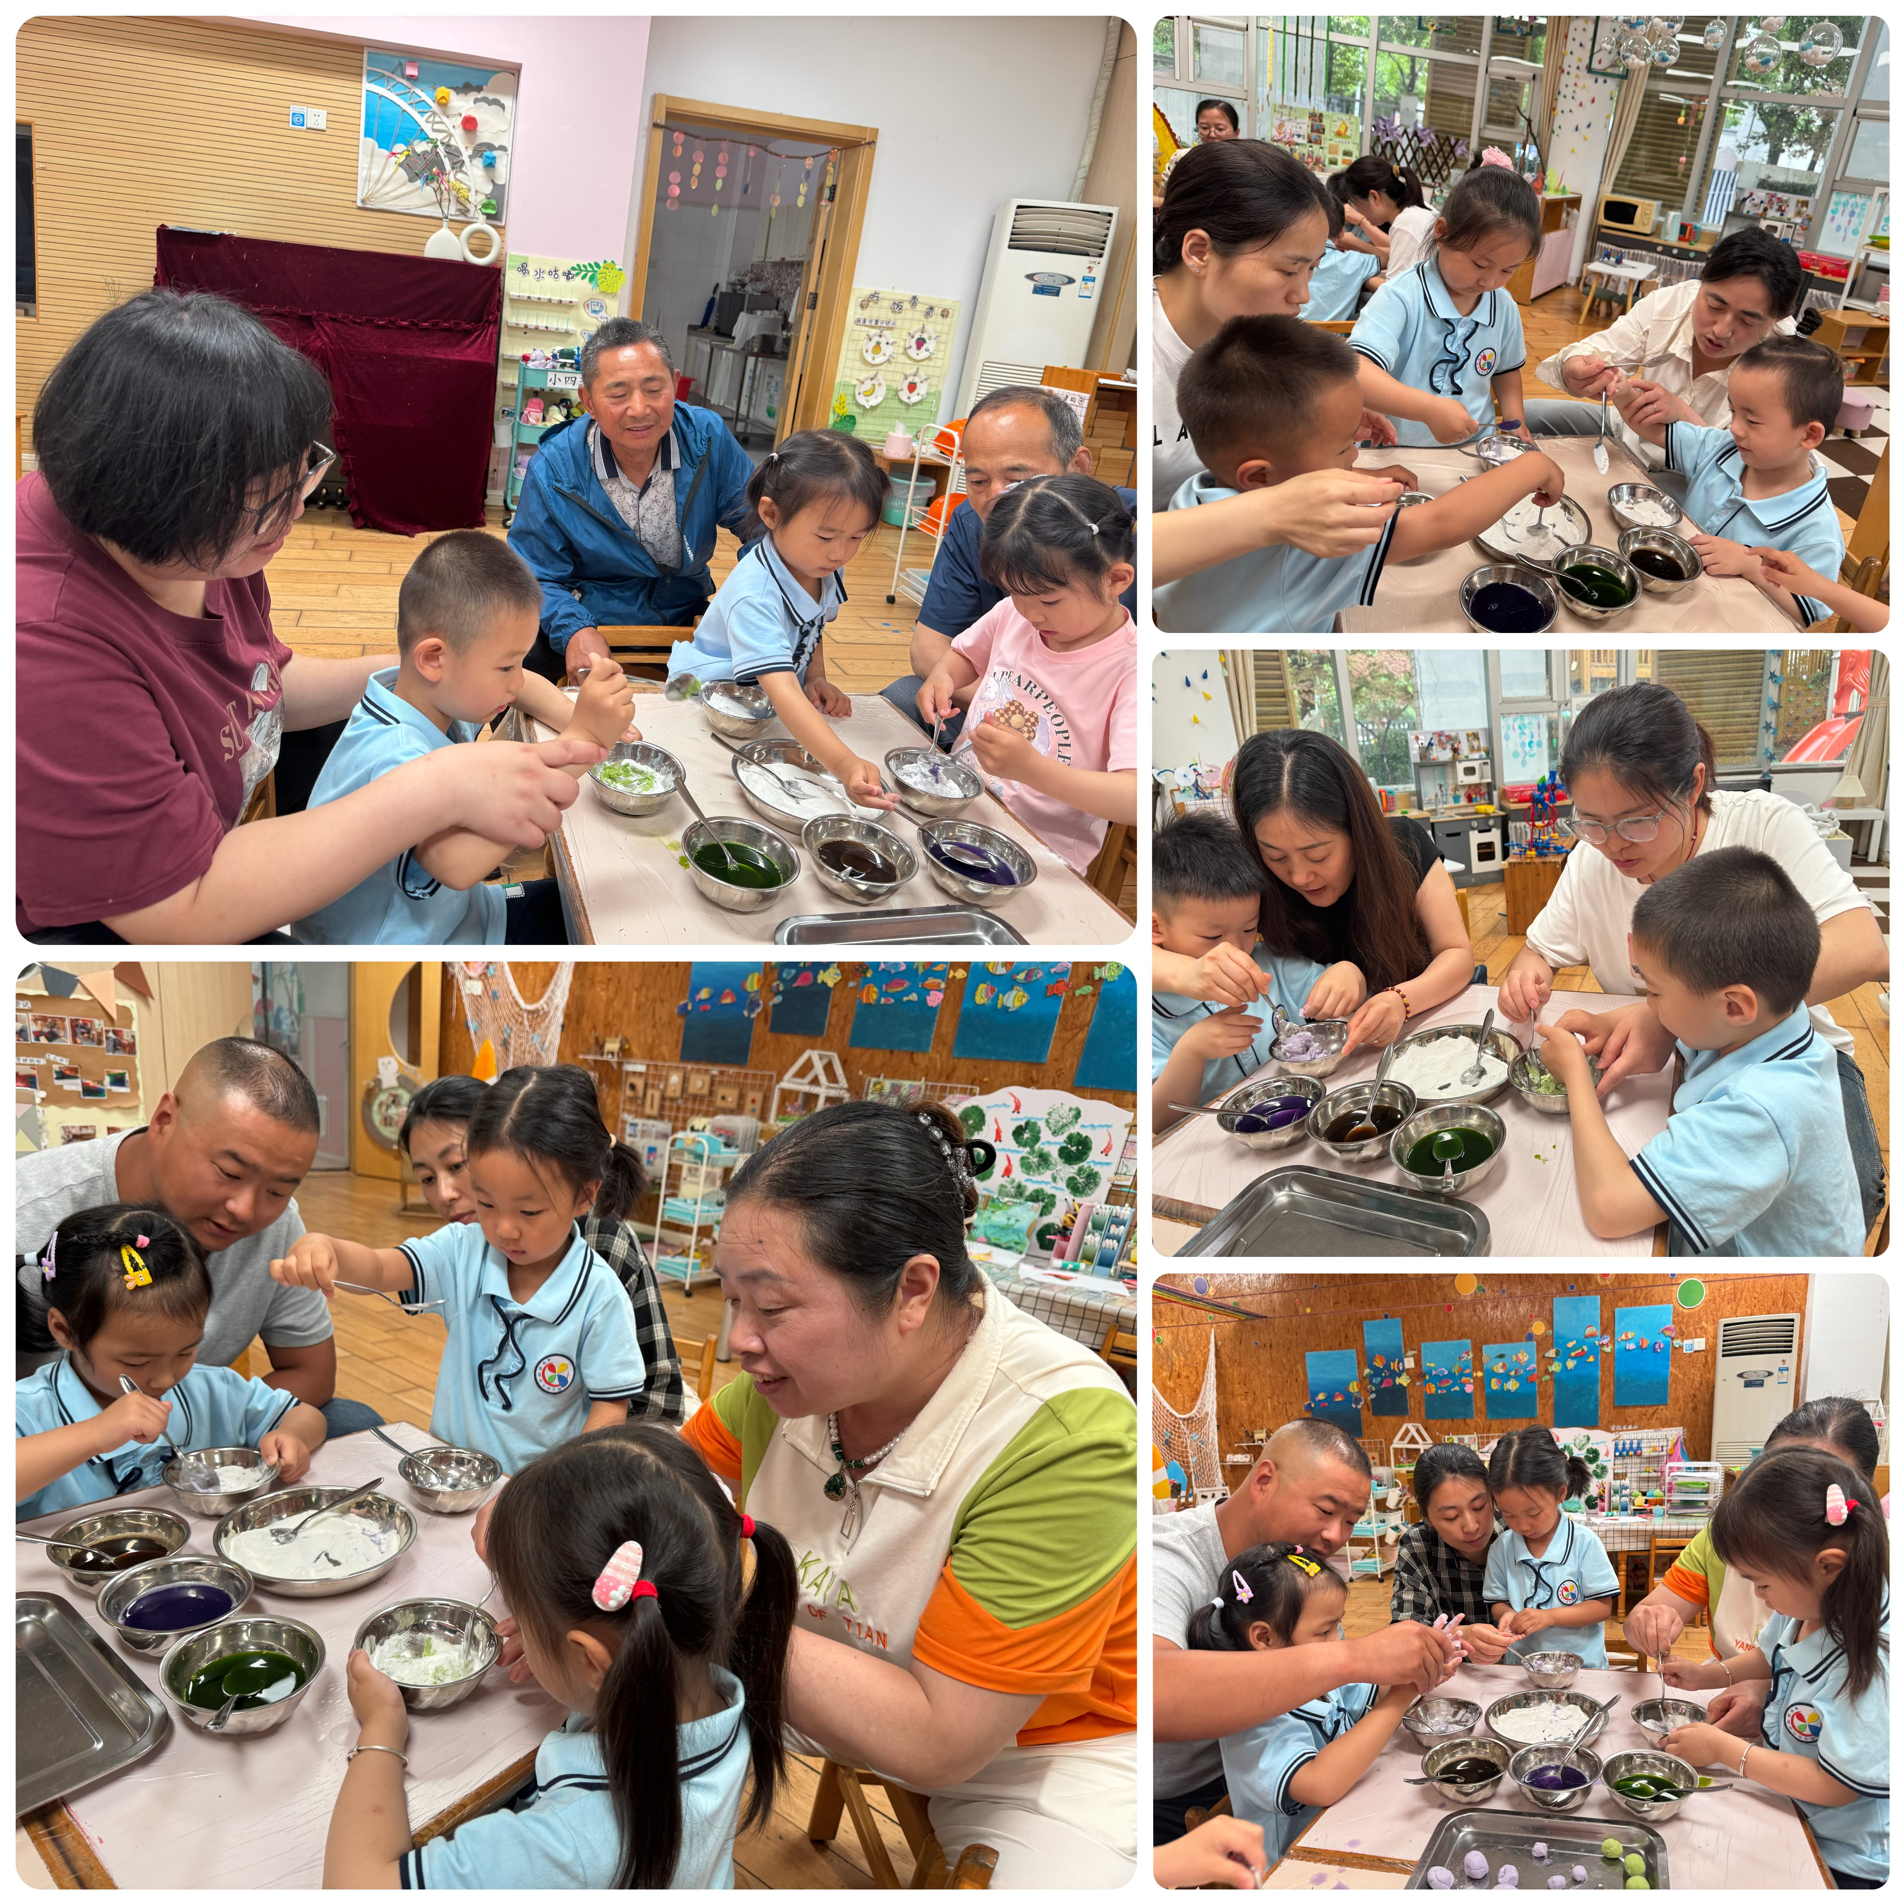

制作彩色元宵
今天孩子们和家长们一起制作了彩色元宵。瞧！桌上摆放着新鲜榨取的蔬菜汁、糯米粉和制作工具。大家认真听了老师的介绍，按照要求清洗好双手开始了美食制作。有的宝贝在加水和面；有的宝贝在和妈妈介绍自己准备取什么水；有的宝贝在搓元宵；有的宝贝觉得小手太黏需要清理一下……大家分工合作，有条不紊地进行着，很快就搓出了一盘一盘五颜六色的元宵。孩子们看着自己的劳动成果，脸上满是成就感和喜悦，家长们也纷纷拿起手机记录下这温馨的瞬间。
生活活动情况：
1.午餐情况：
今天的午饭吃的是糖醋排骨、黑米饭、毛白菜炒口蘑、腐皮丝瓜汤。水果是人参果、巨峰葡萄。今天大部分小朋友都吃完了自己的一份饭菜汤，个别小朋友剩下了一些蔬菜，在老师的提醒下饭后小朋友们做好洗手、漱口、擦嘴巴等卫生活动。
2.午睡情况：
午睡时，孩子们都能在老师的提醒下整理好鞋子、叠好裤子，然后盖好被子进行午睡。所有小朋友在12:50左右都睡着了。

家园合作：
动态上的照片，仅作为老师观察时的随拍，并不是所有孩子的照片都会呈现。

